Управление по образованию, спорту и туризму

Смолевичского райисполкома

Государственное учреждение образования

«Озерицкослободской детский сад Смолевичского района»

|  |  |
| --- | --- |
| СОГЛАСОВАНО  Начальник управления по образованию, спорту и туризму Смолевичского райисполкома  ______________ И.А.Чернявская  «___» ____________________ 2025 | УТВЕРЖДАЮ  Заведующий государственным учреждением образования  «Озерицкослободской детский сад Смолевичского района»  _____________ Е.Н.Городецкая  «___» ________________ 2025 |

ГУМАНИТАРНЫЙ ПРОЕКТ

«Из песочницы – в аграрии»

Срок реализации: 2025 – 2027

|  |  |
| --- | --- |
|  | Руководитель (координатор)  гуманитарного проекта:  заведующий государственным учреждением образования «Озерицкослободской детский сад Смолевичского района» Городецкая Елена Николаевна  тел.: +375177629824  Е-mail: detsad.sloboda@smoledu.by |

аг. Слобода, 2025

**Гуманитарный проект государственного учреждения образования**

**«Озерицкослободской детский сад Смолевичского района»**

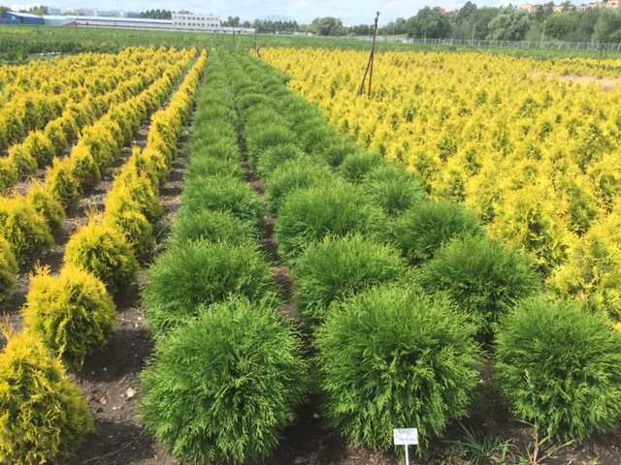

|  |  |  |
| --- | --- | --- |
| 1. | Наименование проекта | «Из песочницы – в аграрии» |
| 2. | Срок реализации проекта | 2 года |
| 3. | Организация-заявитель, предлагающая проект | Государственное учреждение образования «Озерицкослободской детский сад Смолевичского района» |
| 4. | Цель проекта | Создание условий на территории учреждения дошкольного образования для формирования представлений  у старших дошкольников  о сельскохозяйственном труде |
| 5. | Задачи, планируемые к выполнению в рамках реализации проекта | Создать на территории учреждения дошкольного образования условия  для формирования представлений  у старших дошкольников  о сельскохозяйственном труде  в практической деятельности; организовать взаимодействие с социумом  в процессе создания на территории учреждения дошкольного образования условия для формирования представлений у старших дошкольников  о сельскохозяйственном труде |
| 6. | Целевая группа | Воспитанники старшего дошкольного возраста (от 5 до 6 лет) |
| 7. | Краткое описание мероприятий в рамках проекта | Данный проект запланирован  для создания на территории учреждения дошкольного образования условия  для формирования представлений  у старших дошкольников  о сельскохозяйственном труде.  В рамках реализации проекта планируется: приобретение крупногабаритных игровых навесов  и домиков («Ферма», «Ремонтная мастерская», «Ветеринарная клиника»  и т.д.); создание тематических площадок («Дворик сельскохозяйственной техники», «Животноводческий дворик», «Птичий дворик», «Теплица», «Уголок злаковых культур»; приобретение тематических игровых наборов «Ферма  с животными и аксессуарами», «Ветеринарная клиника», «Конюшня  со стойлами для лошадей» и других; приобретение разнообразного игрового материала:  а) крупногабаритного: муляжей животных, *например, электрофицированный муляж коровы  на каркасе; машинка каталка-трактор  с педалями и др*.);  б) мелкого (различные виды сельскохозяйственной техники);  приобретение оборудования  для организации детской трудовой деятельности;  приобретение спецодежды для детей |
| 8. | Общий объем финансирования (в долларах США) | 30000 |
| Источник финансирования: спонсорская помощь | | Объем финансирования (в долларах США) |
| Средства донора | | 27000 |
| Софинансирование | | 3000 |
| 9. | Место реализации проекта (область/район, город) | Минская область, Смолевичский район, аг.Слобода, ул.Весенняя, д.1 |
| 10. | Контактное лицо | Елена Николаевна Городецкая, заведующий государственным учреждением образования «Озерицкослободской детский сад Смолевичского района» 80177629824; detsad.sloboda@smoledu.by |

**Humanitarian project of the state educational institution**

**State educational institution**

**«Oseritskoslobodskoy kindergarten Smolevichi district»**



|  |  |  |
| --- | --- | --- |
| 1. | Project name | «From the sandbox to agrarians» |
| 2. | Project implementation period | 2 years |
| 3. | Applicant organization offering the project | State educational establishment «Oseritskoslobodskoy kindergarten Smolevichi district» |
| 4. | Project objective | Creation of conditions on the territory of preschool education institutions for the formation of ideas among older preschoolers about agricultural labor |
| 5. | Tasks planned for implementation within the project | Create conditions on the territory of the preschool education institution for the formation of ideas among older preschoolers about agricultural labor in practice;  to organize interaction with society in the process of creating conditions on the territory of the preschool education institution for the formation of ideas among older preschoolers about agricultural labor |
| 6. | Task force | Pupils of senior preschool age (from 5 to 6 years) |
| 7. | Brief description of the project activities | This project is planned to create conditions on the territory of the preschool education institution for the formation of ideas among older preschoolers about agricultural labor.  As part of the project, it is planned to:  - purchase of large-sized play sheds and houses («Farm», «Repair shop», «Veterinary clinic»);  - creation of thematic sites («Farm equipment Yard», «Livestock yard», «Bird yard», «Greenhouse», «Corner of cereals»;  - purchase of themed game sets «Farm with animals and accessories», «Veterinary clinic», «Stable with stables for horses» and others;  - purchase of a variety of game material:  a) large-sized: animal models, for example, an electrified model of a cow on a frame; a wheelchair-tractor with pedals, etc.);  b) small (various types of agricultural machinery);  - purchase of equipment for the organization of children's work;  - purchase of workwear for children |
| 8. | The total amount of funding (in U.S. dollars) | 30000 |
| Source of funding: sponsorship | | Amount of funding (in US dollars) |
| Donor funds | | 27000 |
| Co-financing | | 3000 |
| 9. | Project location (region/district, city) | Minsk region, Smolevichi district, Ag.Sloboda, Vesennaya str., 1. |
| 10. | Contact person | Elena Nikolaevna Gorodetskaya, director State educational establishment «Oseritskoslobodskoy kindergarten Smolevichi district», 80177629824; detsad.sloboda@smoledu.by |